Муниципальное казенное образовательное учреждение

«Барабо-Юдинская средняя общеобразовательная школа»

Обобщение опыта

**«Организация проектной и научно-исследовательской деятельности учащихся по физике на уроке и во внеурочное время»**



Автор работы учитель физики:

Стаченко Наталья Яковлевна

2017 г

**Оглавление**

1.Сведения об авторе . . . . . . . . . . . . . . . . . стр 3

2.Аннотация . . . . . . . . . . . . . . . . . . . . стр 4

3.Введение . . . . . . . . . . . . . . . . . . . . . стр 5

4.Актуальность опыта . . . . . . . . . . . . . . . . . стр 7

5. Теоретическая база опыта . . . . . . . . . . . . . . стр 8

Исследовательская деятельность в учебное время . . . . стр 9

Создание проектов . . . . . . . . . . . . . . . . . стр 13

Темы исследовательских работ . . . . . . . . . . . . стр 24

6.Результативность опыта . . . . . . . . . . . . . . . . стр 29

7.Вывод . . . . . . . . . . . . . . . . . . . . . . . стр 33

8.Литература . . . . . . . . . . . . . . . . . . . стр 34

9. Приложение . . . . . . . . . . . . . . . . . . . стр 35

Аннотация

Назначение работы: методическая помощь учителям в выборе темы, методов и методик проведения исследовательских работ. Для учителей физики, особенно работающих в небольших сельских школах, данный метод помогает преодолеть однообразие и монотонность процесса обучения, помогает наладить совершенно иные взаимоотношения с учащимися, дает возможность самовыражения и самореализации.

Применение данной технологии позволяет определить дарования и способности учащихся, создав условия для активизации образовательного процесса, накоплению субъективного опыта, развития личности. Создавать комфортную среду, способствующую максимальному проявлению индивидуальных особенностей, успешности каждого. Способствовать становлению активной жизненной позиции каждого учащегося. На основании данного педагогического опыта можно разработать систему творческого преподавания предмета в повседневной практике, добиваясь положительных результатов обучения.

***Педагогический опыт представлен:***

* методические разработки по организации и написанию, оформлению, подготовке презентаций и защиты исследовательских работ;
* исследовательская деятельность на уроках физики;
* перечень тем исследовательских работ по физике в 7-11 классах;
* исследовательские работы учащихся.

**ВВЕДЕНИЕ**

В последнее время стали появляться новые виды деятельности и специальности, которые, предполагают определенный уровень образования современного человека. Значительно повышаются требования к его информационной культуре. А, значит, действовать по определённому алгоритму приходится всё реже и реже, а принимать продуманные нестандартные решения – значительно чаще.

Вместе с тем, развитие внутренних сил человека – это не только социальный заказ общества, но и потребность самого человека, осознающего свою опосредованность от объективного мира и желающего реализовать свой внутренний потенциал. Личность ученика, реализуя определенную группу потребностей, развивает в себе те или иные свойства и качества, в том числе и творческую активность. Постоянно совершенствуясь и обособляясь, эти свойства и качества создают целостную личность, что и «позволяет определить активность как системообразующий фактор, основополагающее свойство развития личности ученика», которое определяет направленность человека. А направленность ориентирует внутренние силы организма, его энергию на равновесие с внешней средой.

Стратегия современного образования заключается в предоставлении возможности всем учащимся проявить свои таланты и творческий потенциал, подразумевающий возможность реализации личных планов.

Способности учащихся можно выявить на олимпиадах, научных конференциях, турнирах, выставках и конкурсах, но и реализовать современные цели образования через научно-исследовательский подход к проблеме активации форм и методов работ с детьми.

Наиболее доступной для разрешения вопросов мотивации школьников к учению выступает исследовательская деятельность, основной функцией которой является инициирование учеников к познанию мира, себя и себя в этом мире. Представители многих научных направлений и школ, рассматривающие развитие человека, его личностных, психологических, дидактических и других качеств, подтверждают продуктивность протекания данного процесса в ходе деятельности и общения, подчеркивая при этом, что не любая деятельность обладает развивающей функцией, а та, которая затрагивает потенциальные возможности ученика, вызывает его творческую познавательную активность.

Для решения такой задачи недостаточно только учебника и традиционного педагогического управления процессом обучения. Необходим доступ к значительно более широким и разнообразным источникам информации, в том числе и компьютерным (базовая информация на серверах, разнообразные базы данных библиотек, музеев и т.д., содержащаяся в сети). Современные средства обучения позволяют поддерживать интерес к предмету и предоставляют возможность для всестороннего развития ребёнка. Необходимо этими средствами вооружить будущего творца, учёного, врача, инженера. Многое зависит от активной жизненной позиции педагога, его фантазии, увлечения детьми и их проблемами.

Творчество - необходимый аспект учебно-воспитательного процесса. Каждый урок должен иметь творческую составляющую. Это способствует повышению мотивации к учению у детей, и стимулирует работу педагога. "Уча других - учишься сам" (Сенека). Учитель сам по себе обязан быть творческой личностью. Если учитель хочет достичь определённых результатов в своей работе, получить удовлетворение от неё - это необходимость. Только у такого педагога дети могут постичь всю глубину знаний с интересом, и только к нему они будут идти с желанием на урок.

**Актуальность опыта**

Работая в современных условиях, учитель сталкивается в своей деятельности с рядом противоречий:

* между возросшими требованиями к качеству знаний и постоянными корректировками учебных изданий и методических пособий;
* между потребностью общества в активной, свободной, самоопределяющейся личности и крайне низкой мотивацией к обучению.

Учитывая все выше сказанное, мною поставлены следующие цели и задачи:

* Теоретически обосновать и систематизировать опыт по теме: «*Организация проектной и научно-исследовательской деятельности на уроках физики и во внеурочное время*».
* Проанализировать эффективность использования средств обучения с точки зрения развития интереса к предмету и формирования прочных самостоятельных творческих навыков познания окружающей действительности.
* Развивать актуальную, творческую, познавательную деятельность учащихся, которые являются не обучаемым субъектом, а обучающимся.
* Воспитывать чувства самосозидания, самоуважения, умения самостоятельно познавать действительность, развивать в себе любознательность, активность.
* Применять способы мотивирования учащихся к предмету.

Активизировать познавательную деятельность можно на уроках различного типа и самым разнообразным содержанием материала, приемами и средствами преподавания и воспитания.

Новизна опыта

Опыт можно обозначить как репродуктивно-рационализаторский, поскольку данный вопрос уже разрабатывался отечественными и зарубежными педагогами. Я адаптировала наработки, созданные в ходе подготовки опыта, к условиям своей школы в соответствии с целями и задачами моей методической темы.

Также новизна моего опыта выражается в составлении мной системы уроков по темам, составление списка тем для исследовательских проектов, примеры разработанных проектов, которые уже получили высокую оценку на различных конкурсах.

**Содержание педагогического опыта**

В последние годы работаю над индивидуальной темой самообразования

***«Организация проектной и научно-исследовательской деятельности на уроках физики и во внеурочное время»***

К этой теме я подошла осознанно и подготовленной, т.к. предыдущими темами были: «Межпредметные связи при обучении физики», «Связь преподавания физики с сельскохозяйственным производством». Используя уже накопленный опыт, я определила ***цель*** моей педагогической деятельности:

развивать творческие способности учащихся при изучении информатики, используя перспективные результаты передового педагогического опыта.

Для достижения этой цели необходимо решить следующие **задачи**:

* Выявить причины мотивации образовательного процесса каждого ученика;
* Определить дарования и способности учащихся, создав условия для активизации образовательного процесса, накоплению субъективного опыта, развития личности;
* Создавать комфортную среду, способствующую максимальному проявлению индивидуальных особенностей, успешности каждого;
* Способствовать становлению активной жизненной позиции каждого;
* На основании изученных педагогических технологий, разработать систему творческого преподавания предмета в повседневной практике, добиваясь положительных результатов обучения.
* Разработать методические материалы, сопутствующие успешному обучению информатике и сопутствующих ей предметов.

Таким образом, основной моей задачейявляется - принять ученика таким, какой он есть, положительно относится к нему, понимать его чувства, сопутствующие восприятию нового материала, стимулировать любые проявления к познанию. На этой основе создать атмосферу, помогающую возникновению учения, значимого для ученика. Ученика необходимо учить учиться.

На протяжении всей своей работы главным для меня является не процесс преподавания, а процесс познания, ориентирующий ученика на самостоятельный поиск, исследование, открытие, деятельность. Поэтому целью своей педагогической деятельности считаю: развитие творческих способностей учащихся через исследовательскую деятельность на уроках и во внеурочное время, как одного из способов активизации саморазвития учащихся. Для реализации поставленной цели на своих уроках использую современные образовательные технологии:

* проблемного обучения;
* здоровьесберегающие технологии;
* информационно – коммуникационную и Интернет - технологию;
* игровые;
* проектную технологию.
* портфолио

Процесс информатизации образования предполагает широкое использование информационно – коммуникационных технологий при изучении физии в основной и старшей школе для развития их творческих возможностей и способностей, создания условий для их самообразования в интересующих областях знания. Компьютерное обучение является эффективным, способствует реализации известных дидактических принципов организации учебного процесса на уроках физики, наполняет деятельность учителя, принципиально новым содержанием, позволяя сосредотачиваться на главных обучающих, воспитательных и развивающих функциях.

В своей работе я использую технические средства кабинета физики (компьютер, принтер, мультимедийный проектор и экран, Интернет).

Наиболее распространенная форма урока с применением ИКТ – комбинированный урок, который сочетает в себе объяснение учителя и работу учащихся (индивидуальную, групповую, парную) с вопросами и заданиями, представленными в рамках мультимедиа – презентации. Используя ИКТ, я организую нетрадиционные уроки:

* уроки-соревнования, которые формируют опыт творческой деятельности учащихся;
* межпредметные комбинированные уроки, воспитывающие понятия целостности мира;
* уроки лекции с просмотром различных сюжетов;
* уроки на основе нетрадиционной организации учебного материала – презентации;
* урок – практикум для проведения лабораторных работ исследовательского характера;
* уроки – контроля и совершенствования знаний, умений, навыков с помощью ИКТ.

Новые нестандартные формы уроков, обязательно заключающие в себе что-то оригинальное, творческое, особо организованные, требующие напряжения эмоциональных и умственных сил, служат выходом творческой энергии учителя и ученика. Нестандартные уроки отличает высокая активность учащихся, сочетание фронтальных, групповых и индивидуальных способов организации обучения, связь педагогического руководства и самостоятельности обучающихся, развитие коммуникационных способностей, атмосфера сотрудничества на занятиях.

Методы, используемые на уроках: лекция, поисковые (учебно – исследовательская деятельность), творческие, практические с помощью компьютера становятся более эффективными. Использую ИКТ при организации контрольно-оценочной деятельности.

Я выделила для себя несколько видов использования информационных технологий при подготовке и проведении уроков физики:

* Изготовление, оформление раздаточного материала;
* Презентации к урокам и внеклассным мероприятиям по предмету;
* Интерактивные практикумы (работа с материалами Интернет, обучающими программами);
* Диагностика качества знаний;
* Творческие работы учащихся.

Тема, над которой я работала в течение последних пяти лет, позволяет мне осуществлять целенаправленное, поступательное развитие креативных сил каждого ребенка, его творческого потенциала. Разрабатывая и внедряя различные инновационные технологии, стараюсь создавать условия для развития интеллектуальных умений и такой образовательной системы, где учащиеся могут проявить свою активность, творческий подход к делу, к самообразованию и самоосуществлению своего «Я». Включая учащихся в целенаправленную деятельность, развивая творческую активность по овладению социальным опытом, способствую становлению у школьников личностно ориентированного отношения к познавательной деятельности, формированию активной жизненной позиции.

Использование исследовательской деятельности учащихся на уроках и о внеурочное время даёт мне возможность:

1) изучать индивидуальные особенности учащихся и их интересы;

2) повышать внутреннюю мотивацию к образованию;

3) сочетать традиционные и активные формы и методы обучения;

4) развивать личностные качества;

5) повышать качество обучения;

6) развивать творческие способности учащихся.

Исследовательскую деятельность обучающихся на уроке и во внеурочное время разделяю на несколько основных видов. Это разделение достаточно условно, а предложенные виды сочетаются и успешно дополняют друг друга.

Исследовательская деятельность на уроке предусматривает:

- проведение учебного эксперимента;

- применение исследовательского метода обучения;

- использование некоторых нетрадиционных форм занятий;

- применение домашних работ исследовательского характера.

Исследовательская деятельность учащихся во внеурочное время включает в себя:

- процесс работы над учебным проектом;

- работу на факультативе;

- участие в олимпиадах, конкурсах.

.В своей деятельности я стараюсь разрабатывать содержание, прислушиваясь к интересам и потребностям реального ребёнка, учитывать его сегодняшние склонности и способности. Моя главная задача состоит в том, чтобы помочь ученику обнаружить то, что в нём заложено, и развить уже имеющиеся способности, а также выявить одарённых детей, желающих и способных вести исследовательскую деятельность. Поэтому, в своей работе я стараюсь развить у учащихся исследовательское поведение через исследовательское обучение. Исследовательское обучение - это путь знакомства учащихся с методами научного познания, важное средство формирования у них научного мировоззрения, развития мышления и познавательной самостоятельности.

В своей деятельности я опираюсь на такие психологофизиологические особенности школьного возраста как целостное восприятие, врождённая любознательность и эмоциональная восприимчивость. Я стараюсь смотреть на ребёнка не как на ученика, а как на искателя истины. Поэтому, в обучении и воспитании я использую исследовательский метод - путь к знанию через собственный творческий, исследовательский поиск. А чтобы развить у детей навык исследовательского поведения, обучаю их следующим умениям:

* видеть проблемы;
* задавать вопросы;
* выдвигать гипотезы;
* давать определение понятиям;
* классифицировать;
* наблюдать;
* проводить эксперименты;
* делать выводы и умозаключения;
* структурировать материал;
* доказывать и защищать свои идеи.

Развитие этих навыков я осуществляю в ходе урочной и внеурочной деятельности через следующие формы организации учебно- исследовательской деятельности:

* + проблемное видение урока
  + внедрение технологии деятельностного метода
  + проведение элективных курсов
  + внедрение технологии проектов
  + внеурочная деятельность (индивидуальный подход)
  + школьные, районные, областные.

На уроках дети учатся: видеть проблемы, выдвигать гипотезы, классифицировать, обобщать, наблюдать. Причём включаются в эту деятельность все ученики класса. Этому способствует применяемая мною технология деятельностного метода. Она обеспечиваетвключение детей в деятельность. Системное включение ребёнка в саморазвитие личности, разноуровневое обучение, создаёт условия для достижения деятельностных целей образования, обеспечивает прохождение необходимых этапов усвоения знаний. Деятельностный метод даёт возможность осваивать предметное содержание в соответствии с единым подходом, единой установкой на активизацию как внешних, так и внутренних факторов определяющих развитие.

Создавая проблемные ситуации нужно чтобы у учащихся возникала необходимость и потребность в более глубоком изучении материала, появлялись профессиональные вопросы. Исследовательский подход в обучении в отличие от проблемного подхода предполагает большую самостоятельность учащихся, ориентировано на самообразование и в идеале моделирует процесс научного исследования, поиск новых знаний. Тему исследования мы выбираем в сотрудничестве. Она отражает наши обоюдные интересы. Темы наших исследований возникают из урока, элективного курса, из чтения дополнительной литературы и т.д. Выбирая проблему, нужно учесть, есть ли необходимые для её решения средства и материалы. Отсутствие литературы, необходимой исследовательской базы, невозможность собрать необходимые данные, обычно приводят к поверхностному решению.

**Методика организации исследовательской работы.**

Под исследовательской деятельностью понимается творческий процесс совместной деятельности двух субъектов (учителя и учащихся) по поиску решения неизвестного, результатом которой является формирование исследовательского стиля мышления и мировоззрения в целом.

Основной **целью**организации научно-исследовательской деятельности учащихся по физике является:

* выявление и поддержка одарённых учащихся;
* развитие их интеллектуальных и творческих способностей;
* поддержка научно-исследовательских интересов учеников.

**Задачами**организации научно-исследовательской деятельности учащихся по физике являются:

* приобщение учащихся к интеллектуально-творческой деятельности;

выдвижение и реализация в научных исследованиях творческих идей, создание научных работ и проектов;

* создание условий для расширения среды общения и получения информации;
* участие в проводимых в рамках района, края, страны научно-практических конференциях;
* формирование навыков исследовательской работы;
* развитие интеллектуальных, творческих и коммуникативных способностей.

Основные условия применения метода проектов сводится к следующему:

* Существование некой значимой проблемы, требующей решения путем исследовательского (творческого) поиска и применения интегрированного знания

Например, в работе «Подземные грунтовые воды с.Б-Юдино» большая проблема водоснабжения населения водой, ребята предложили один из способов решить проблему.

* Значимость предполагаемых результатов (практическая, теоретическая, познавательная)
* Применение исследовательских методов при проектировании
* Структурирование этапов выполнения проекта
* Самостоятельная деятельность учащихся в ситуации выбора.

Виды проектов

***Исследовательские проекты*** имеют структуру, приближенную к подлинным научным исследованиям. Они предполагают аргументацию актуальности темы, определения проблемы, предмета, объекта, целей и задач исследования. Обязательно выдвижение гипотезы исследования, обозначение методов исследования и проведение эксперимента. Заканчивается проект обсуждением и оформлением результатов, формулированием выводов и обозначением проблем на дальнейшую перспективу исследования.

***Творческие проекты*** имеют не столь строго проработанную структуру: определение потребности, исследование, обозначение требований к объекту проектирования, выработка первоначальных идей, их анализ и выбор одной, планирование, изготовление, оценка (рефлексия). Форма представления результатов может быть различной (изделие, видеофильм, экспедиция, репортаж, праздник)

***Игровые проекты*** предполагают, что участники принимают на себя определенные роли, обусловленные содержанием проекта. Ведущий вид деятельности учащихся в таких проектах – ролевая игра.

***Информационные проекты*** – это тип проектов, призванный научить учащихся добывать и анализировать информацию. Такой проект может интегрироваться в более крупный исследовательский проект и стать его частью. Учащиеся изучают и используют различные методы получения информации, ее обработки и презентации.

***Практико-ориентированные проекты*** – это проекты, обязательно предполагающие практический выход. Результатом может быть изделие или физический прибор.

**Как можно классифицировать работы учащихся,** **выполненные в результате проектной деятельности.**

*Проблемно-реферативные –*творческие работы, написанные на основе нескольких литературных источников; информации, полученной у людей в результате бесед; данных разных источников, предполагающих сопоставление.

*Экспериментальные –*творческие работы, написанные на основе выполнения эксперимента, описанного в науке, и имеющего известный результат. Носят скорее иллюстративный характер.

*Натуралистические и описательные –* творческие работы, направленные на наблюдение и качественное описание какого-либо явления. Могут иметь элемент научной новизны.

*Исследовательские –* творческие работы, выполненные с помощью корректной с научной точки зрения методики, имеющие полученный с помощью этой методики собственный экспериментальный материал, на основании которого делается анализ и выводы о характере исследуемого явления.

**Какие способы деятельности станут, доступны детям.**

В процессе совместной работы детей и взрослых создаются условия для формирования следующих элементов проектной деятельности:

* *мыследеятельностные:*выдвижение идеи (мозговой штурм), проблематизация, целеполагания и формулирование задачи, выдвижение гипотезы, постановка вопроса, формулирование предположения, обоснованный выбор способа или метода, траектории деятельности, самоанализ и рефлексия;
* *презентационные:* построение устного доклада о проделанной работе, выбор способов и форм наглядной презентации результатов деятельности, изготовление предметов наглядности, подготовка письменного отчета о проделанной работе;
* *коммуникативные:*  умение слушать и понимать других, выражать себя, находить компромисс, взаимодействовать внутри группы;
* *поисковые:* нахождение информации по каталогам, в Интернете, формулирование ключевых слов;
* *информационные:* структурирование информации, выделение главного, прием и передача информации, представление в различных формах, упорядоченное хранение и поиск;
* *проведение инструментального эксперимента:* организация рабочего места, подбор необходимого оборудования, подбор и приготовление материалов, проведение собственно эксперимента, наблюдение хода эксперимента, измерение параметров, осмысление и интерпретация полученных результатов.

**Что является учебным результатом проектной деятельности:**

-опыт проектирования учащимися деятельности для решения выявленных исследованиями экологических проблем;

-опыт организации своей деятельности и деятельности населения, направленной на решение местных экологических проблем;

-разработка стратегии по предотвращению ухудшений и улучшению состояния окружающей среды.

В проекте на каждом этапе предлагаются задания, связанные с реализацией конкретной практической деятельности, с предоставлением населению полученной в ходе исследований информации, с организацией активных действий для улучшения состояния водных объектов.

**Чем является учебный проект для учащегося.**

Это возможность максимального развития своего творческого потенциала. Это деятельность, позволяющая проявить знания, принести пользу, публично представить достигнутый результат. Эта деятельность направлена на решение актуальной и интересной проблемы, сформулированной самими учащимися в виде задачи, когда результат носит практический характер и имеет важное прикладное значение.

**Методика**организации исследовательской работы учащихся строится на основных педагогических принципах: системности, последовательности, целенаправленности и включает следующие **этапы**исследовательской деятельности:

***1) Выбор темы исследования***основывается на двух критериях: *первый* – субъективный: тема должна соответствовать интересам исследователя. *Второй*– объективный: а) тема должна быть актуальной, то есть недостаточно изученной и важной в практическом отношении; б) тема должна быть реально выполнимой, то есть надо иметь условия для успешного проведения работы (литература, материальное обеспечение, доступность объекта исследования, связь с учёными и т. д.).

Если ученик приступает впервые к работе, не знаком с достижениями в данной области, то выбор конкретной темы для него затруднителен и в этом случае ему необходима помощь со стороны учителя или консультация специалиста.

***2) На втором этапе формулируется цель исследования*.**Она вытекает из формулировки темы исследования.

***3) Формулировка задач исследования*,**то есть тех конкретных вопросов, на которые требуется получить ответ в процессе выполнения исследования. Правильно сформулированные задачи выполняют организационную и направляющую функции. Этот и последующие два этапа выполняются под руководством учителя, который корректирует, даёт рекомендации, выслушивает мнение ученика.

***4) Написание программы исследования*.**Программа исследования включает следующие положения: обоснование актуальности и выбора темы, цель и задачи исследования, описание методики выполнения работы, календарный план и основное содержание работы.

***5) Составление календарного плана*.**Делается общий план выполнения работы по срокам, чтобы ученик более ответственно относился к его выполнению. Для этого в плане ставятся сроки промежуточных отчётов, перед сверстниками, учителем, специалистом, а также родителями.

***6) Знакомство с литературой по конкретной проблеме*.** Это необходимо для определения состояния изученности темы, выбора методов работы. Этот этап начинается с поиска литературы. Информацию об основных работах по теме учитель должен подготовить для ученика и рекомендовать самостоятельно изучить и выписать те научные источники, которые либо цитируются, либо прилагаются в конце научного издания. Помощь в поиске литературы может оказать и традиционный способ – просмотр каталогов библиотек. Важным источником библиографической информации являются справочные издания и словари. Наиболее эффективный путь – это консультации по данному вопросу со специалистами.

После нахождения необходимого литературного источника ученик приступает к работе с ним: делает библиографическую карточку (составляет свою картотеку по теме). Параллельно создаёт компьютерную базу данных.

Далее следует целенаправленное (исходя из задач исследования) конспектирование, выписывание цитат, методик. Это делается согласно ранее написанной, совместно с учителем, программы исследования.

После завершения работы с литературой ученик должен:

-ориентироваться в выбранной области научного исследования, в том числе --знать о степени изученности отдельных вопросов, о нерешённых проблемах, следовательно, может чётко оценить и сформулировать актуальность темы;

-быть знаком теоретически с методиками исследования;

-конкретизировать цель, скорректировать задачи исследования и план работы;

-анализировать результаты своей работы, сравнивать полученные данные с таковыми других исследователей.

***7) Выбор и освоение методики*** – «инструмента», посредством которого будут решаться основные вопросы проблемы путём постановки опыта, эксперимента или наблюдения в природе.

***8****)****Выполнение основной части работы*** согласно выбранной методике.

***9) Анализ результатов работы***, сопоставление их с литературными и экспериментальными данными.

***10) Оформление результатов исследования*** в виде таблиц, диаграмм и формулировка выводов. Выводы делаются на основе поставленных задач и полученных результатов. Это сложная часть научного исследования выполняется под руководством учителя, так как эта работа требует умения анализировать, сравнивать результаты, делать практические рекомендации на основе полученных результатов.

На всех этапах работы мы должны ясно осознавать, что основной ожидаемый результат - развитие творческих способностей, приобретение ребёнком новых знаний, умений и навыков. В данном случае он делится, по крайней мере на два: первый - можно считать то, что создаёт ребёнок своей головой и руками- макет, проект, отчёт и т.п. Второй, самый важный: бесценный опыт самостоятельной, творческой, исследовательской работы, новые знания и умении, составляющие целый спектр психических новообразований, отличающих истинного творца от простого исполнителя. Оба эти результата хорошо видны во время защиты детьми собственных исследовательских работ. Поэтому, этап защиты выполненной исследовательской работы пропустить нельзя. Без него исследование не может считаться завершённым. Защита - венец исследования и один из главных этапов обучения начинающего исследователя. О выполненной работе мы не просто рассказываем, её, как и всякое настоящее исследование, защищаем публично, с привлечением авторов других проектов, зрителей. В ходе защиты ребята учатся излагать добытую информацию, сталкиваться с другими взглядами на проблему, учатся доказывать свою точку зрения.

***Выбор темы.*** Выбрать тему для научно-исследовательской работы имеет огромное значение. Правильно выбрать тему – значит наполовину обеспечить успешное ее выполнение.

Тема должна отвечать следующим требованиям:

-актуальность, отражать злободневные проблемы современной науки, практики, соответствовать насущным вопросам

-тема должна быть содержательной, информативно разработанной в науке

-элемент новизны, выходить за рамки школьной программы

-формулировка темы должна содержать какой-то спорный момент

-название работы может и не включать в себя слово проблема, но, тем не менее, она должна подразумеваться

-тема должна быть конкретной. Объемные темы требуют освещения многих вопросов, чего не в состоянии сделать многие.

***Формулировка цели, задачи и гипотезы:***

При определении ***цели*** необходимо ответить на вопросы: Какой результат предполагается получить? Например, в работе «Подземные грунтовые воды с.Барабо-Юдино» предполагалось получить не только результаты: на какой глубине залегают грунтовые воды, но составить карту грунтовых вод села. Каким видится этот результат еще до его получения? (Видим результат: глубина залегания подземных вод разная в различных местах)

Под задачами исследования понимается то, что можно сделать, чтобы цель была достигнута.

***Гипотеза*** содержит предположение о связи событий.

Так в работе «Влияние оптического излучения на биообъекты», одна из гипотез: под влиянием ультрафиолетового излучения воды образуется перекись водорода Н2О2.

**Определение объекта и предмета исследования**

***Объектом исследования*** называется процесс или явление, порождающее проблемную ситуацию и избранные для изучения. Главный вопрос при определении объекта – Что рассматривается? В работе «Теплопроводность почвы» Предмет исследования: почва и ее составные части, объект – теплопроводность.

***Предмет исследования*** определяется при ответе на следующие вопросы: Как рассматривать объект? Какие отношения ему присущи? Какие аспекты и функции выделяет исследователь для изучения объекта.

**При написании работы** требуется соблюдать ясность изложения, систематичность и последовательность подачи материала. Необходимо объяснить ученику, что писать необходимо по возможности краткими и ясными предложениями, исключать тавтологию, частое повторение одних и тех же слов и выражений, научить, как нужно делать ссылки, приводить цитаты из источников, какой материал следует выносить в приложения. Учителю необходимо совместно с учеником работать над написанием текста, согласно плану и в соответствии с задачами исследования. При этом важно определиться с иллюстративным материалом. Выделить, какой из них пойдёт в приложение, какой необходим для иллюстрации основных положений работы.

Общий план изложения исследовательской работы:

***1. На титульном листе*** помещается следующая информация: название работы, Ф. И. О. автора, город, школа, класс. Ф. И. О. руководителя и (или) консультанта.

***2. Оглавление.***Помещается в начале работы. Разделы оглавления формулируются кратко и лаконично с указанием страниц, где располагается данный материал.

**3. *Предисловие.*** Необязательная часть текста работы, в котором оговариваются внешние предпосылки проведения данного исследования.

***4. Введение.***В этой части автор вводит в круг проблем, ставит цель и основные задачи работы, аргументирует актуальность и характеризует общее состояние проблемы ко времени начала исследований.

***5. Обзор литературы.*** В главе даётся ретроспективный анализ литературных источников, изученных учеником. Необходимо обратить особое внимание на правильность ссылок на работы.

***6. Основная часть.*** Это ключевая глава исследовательской работы. В ней должны быть отражены следующие разделы:

* описание места и условий исследования;
* методика исследования, её обоснование;
* основные результаты;
* обобщение и выводы.

 При изложении цифровой материал необходимо преподносить в виде таблиц, графиков. Выводы должны отвечать только тому материалу, который излагается в работе, и соответствовать задачам, поставленным в начале исследования. При формулировке необходимо придерживаться принципа: идти от частных выводов к более общим и практически значимым.

***7. Заключение.*** В главе даётся обобщение наиболее существенных положений работы, подведение итогов и, если возможно, очень важно сделать определённые рекомендации.

**8. *Перспективы исследования.*** Эту часть работы следует особо выделить и можно поместить в заключение.

**9.*Список литературы.*** В списке должны быть все литературные источники, на которые ссылается автор. Основные принципы размещения сведений о литературных источниках следующие:

* алфавитный принцип;
* при оформлении научного источника следует указывать – автора (или авторов), полное название работы;
* если это отдельная публикация научного сборника, то указывается название сборника, затем издательство, год издания и номер страницы, с которой берётся цитата или делается ссылка на текст.

***10. Приложения.*** В них выносятся вспомогательные таблицы, графики, дополнительный текст, рисунки, фотографии.

**Рекомендации к публичному выступлению на конференции.**

*1. О содержании публичного выступления*

Основное содержание выступления должно отражать суть, личный вклад в проведенное исследование, главные итоги: новизну и значимость результатов. Свое выступление докладчик строит на основе чтения (лучше пересказа) заранее подготовленного текста. Докладчик должен понимать, что за определенное время он должен понимать, что за определенное время он должен изложить информацию, способную расширить существующие границы представлений участников конференции по теме проведенного исследования.

Учащийся – исследователь должен поставить себе задачу подготовить содержание доклада и аргументировать ответы на вопросы так, чтобы они были поняты широкому кругу людей. Все это будет способствовать благоприятному впечатлению и расположению к докладчику со стороны присутствующих на конференции.

2.*Примерный план публичного выступления*: Представление, цель выступления, название темы, актуальность, кратко о поставленной цели и способах ее достижения, о результатах исследования; выводы по результатам исследования; кратко о дальнейших шагах; ответы на вопросы.

*3. О форме публичного выступления*

Успех учащегося – исследователя на конференции во многом зависит от формы. Докладчик должен осознавать, что восприятие и понимание участниками конференции предлагаемой новой информации во многом определяется формой контакта с аудиторией и формой подачи результатов исследования. Наличие у докладчика куража (в лучшем понимании этого слова), как правило, создает положительную эмоциональную атмосферу у всех участников конференции.

*4. Факторы, влияющие на успех выступления*

До, во время и после выступления на конференции докладчику необходимо учесть существенные факторы, непосредственно связанные с формой выступления - это внешний вид и речь докладчика, используемый демонстрационный материал, а также формы ответов на вопросы в ходе дискуссии.

Ниже приведены рекомендации к каждому из обозначенных факторов.

*Внешний вид докладчика*

Одежда – чистая, элегантная, деловая, комфортная, не должна пестрить цветами.

Прическа – аккуратная.

Мимика – отражающая уверенность и дружелюбие по отношению к аудитории.

Фигура – подтянутая: спина – прямая, плечи – развернуты.

Движения – свободные, уверенные, плавные, неагрессивные.

*Речь*

Громкость – доступная для восприятия слов отдаленными слушателями, но без крика и надрыва.

Произношение слов – внятное, четкое, уверенное, полное (без глотания окончаний), с правильным литературным ударением.

Темп – медленный – в значимых зонах информации, средний – в основном изложении, быстрый – во вспомогательной информации.

Интонация – дружественная, спокойная, убедительная, выразительная, без ироничных и оскорбительных оттенков.

*Демонстрационный материал*

Приборы, модели, конструкции и другие наглядные предметы.

Наглядные предметы и действия над ними являются эффективным средством успешного взаимодействия с присутствующими. Докладчику необходимо заранее предусмотреть место для размещения наглядных предметов.

При демонстрации работы предметов или проведении опытов докладчику необходимо соблюдать технику безопасности жизни людей, а также целостность, чистоту помещения.

Как пример, описание методики проведения одной из работ выполняемой учениками нашей школы.

**Критерии оценивания результатов.**

Критериями при оценке выступлений ребят по результатам исследовательской работы являются:

1. научность (корректность применения терминов, использование методик, обеспечивающих достоверные результаты и т. д.);
2. неординарность (реализация оригинальных идей и т. д.);
3. самостоятельность (учитель является только консультантом, «ведущим мастером»);
4. культура представления (язык, манеры, доходчивость изложения, наглядность, качество оформления);
5. аргументированность выводов;
6. ссылки на литературные источники.

**Что подлежит оцениванию?**

Положительной оценке достоин любой уровень достигнутых результатов. Оцениванию подлежит:

1. значимость проблемы, на решение которой направлен проект;
2. комплексность, полнота и объем проведенных исследований;
3. соответствие проекта заявленной теме, глубина проработки проблемы;
4. степень творческого участия школьников в проведении исследований;
5. степень самостоятельности в выполнении различных этапов работы над проектом;
6. практическое использование предметных и общешкольных знаний, умений, навыков;
7. количество новой информации, использованной для выполнения проекта;
8. степень осмысления использованной информации;
9. уровень сложности и степень владения использованными методиками;
10. оригинальность идеи, способа решения проблемы;
11. осмысление проблемы проекта и формулирование цели проекта или исследования;
12. уровень организации и проведения презентации;
13. владение рефлексией;
14. творческий подход в подготовке объектов наглядности презентации;
15. социальное и прикладное значение полученных результатов.

Приветствуются работы, в которых сопоставлены результаты собственных исследований, и данные, полученные другими коллективами школьников, студентов, ученых, проведено сравнительное изучение методов, используемых в разных исследовательских группах.

Можно рекомендовать учителям включать учащихся в исследовательскую деятельность уже на первом году обучения физике. Начинать следует с кратковременных наблюдений учащихся за отдельными объектами природы и постановки простейших опытов. Проведение наблюдений и опытов будет способствовать развитию практических навыков и умений учащихся.

Включение исследовательской работы учащихся в процесс обучения позволяет привнести в него не только индивидуализацию и дифференциацию образования, стать средством определения индивидуального образовательного маршрута с учётом способностей и интересов ученика, но и быть реальной основой интеграции основного и дополнительного образования, что является условием развития личности ученика и его способностей.

В каждой своей работе мы ориентируемся на проектную деятельность в форме  научного исследования, в первую очередь выстраиваем  конструктивное пространство возможной реализации творческих замыслов учеников.

**Мое образовательное пространство**, сфера применения моих педагогических идей и отражение совместного с учениками творчества, определяется  ежегодно, сохраняя проверенное сотрудничество и приобретая новые структурные элементы. В последние три года выглядит так:

1)Пропедевтический курс изучения физики на начальном этапе основного образования (5,6 кл. элективный курс за счет школьного компонента)

2) Дополнительные занятия по физике 10-11 кл. подготовка к ЕГЭ

3)Участие в районной конференции «Шаг в будущее»

4)Участие в межрайонной конференции «Живи, Земля» в г. Баган

5)Участие в областном туре Всесоюзного конкурса исследовательских работ.

6)Внеклассные мероприятия по физике:

«Неделя физики», Конференция «Физика и здоровье» о вреде курения ролевая игра, Ролевая игра «Суд над ядерной физикой».

Определив пространство деятельности, я вычерчиваю пути индивидуальной реализации учеников. Это важный момент, так как различные конкурсы и фестивали имеют возрастной ценз, а начинать заниматься исследовательской работой с учениками я начинаю с 12-летнего возраста, т.е. 6-7 класс (Работа «Подземные грунтовые воды с.Барабо-Юдино» элективный курс 7 кл. диплом 1 степени Областного тура Всероссийского конкурса)

**Основные виды исследовательских работ по физике**

|  |  |
| --- | --- |
| Вид исследования | Тема исследовательской работы |
| Агрологи  Метеорологи  Гидрологи  Зоотехнологи  Сельхозтехнологи  Физические исследования  Геофизики  Биофизики  Топографы | Исследование физических параметров, связанных с поливом и снегозадержанием  Наблюдения за состоянием сельскохозяйственных культур в полевых условиях  Исследования числа попаданий семян пшеницы на один погонный метр рядка  Исследование просачиваемости воды через различные горные породы, глины, пески  Определение температуры почвы на разных глубинах  Определение влажности почвы  Вычисление объема и массы сена, сложенного в стога и скирды  Определение абсолютного и относительного роста и средней скорости роста различных сельскохозяйственных культур саженцев  Предсказывание возможных заморозков  Наблюдение явлений природы: зарница, град, дождь, ливень, радуга, испарение, облака и др.  Наблюдение и объяснение физических закономерностей образования росы и инея  Исследование атмосферных явлений, опасных для живой и неживой природы  Выяснение зависимости температуры воздуха от высоты местности  Физические свойства воды в пруде  Зависимость давления внутри жидкости от глубины  Расход воды, выпадающей на землю ежегодно в виде осадков, разведка и составление карты расположения подземных вод микрорайона  Зарождение горных рек и плотность воды при различных температурах  Изменение среднего уровня воды в реке  Фазовые переходы воды в атмосфере  Разность температур воды над верхним и нижним уровнями горного водопада  Исследование физической и химической терморегуляции в живом организме животных  Исследование влияния физических факторов внешней среды на режим дневной пастьбы овец  Исследование зависимости молочной и мясной продуктивности животных от продолжительности светового дня  Определение вместимости водоемов и силосных траншей на фермах  Определение расхода горючего тракторного агрегата на гектар выполняемой работы  Зависимость расхода бензина от скорости движения автомобиля  Выяснение зависимости тормозного пути автомобиля от скорости его движения  Исследование тягового сопротивления пахотных агрегатов трактора  Исследование зависимости скорости испарения от рода испаряемых жидкостей  Определение теплоты сгорания основных пород древесины  Исследование твердости различных материалов  Исследование плавления и кристаллизации твердого тела  Выявление бесполезных расходов электроэнергии  Исследование процесса гальванопластики  Исследование отражающей способности материала, окрашенного в разные цвета  Исследование геомагнитного поля  Определение теплоты сгорания различных сельскохозяйственных продуктов и кормов  Определение расстояния до горы или леса  Выращивание кристаллов  Определение теплопроводности почвы  Изучение механических свойств почвы  Разведка месторождений строительного и стекольного песка  Исследование оврага  Исследование подземных грунтовых вод  Исследование влияния солнечных лучей на скорость роста растений  Исследование влияния света на направления роста растений  Исследование влияния силы тяжести на направление роста растений  Влияние электрического поля на посевные качества семян и урожайность  Влияние магнитного поля всхожесть семян  Электроосмос  Определение расстояний по видимым линейным размерам предметов.  Определение расстояния по времени движения  Определение высоты местности |

При проведении агрофизических опытов необходимо соблюдать определенную последовательность и преемственность. Первые опыты должны быть связаны с изучением отдельных свойств почвы, семян, растений и вооружить учащихся умениями и навыками в использовании отдельных физических приборов для простейших исследований. Последующие опыты могут быть посвящены изучению физических явлений, происходящих в почве и в приземистом слое воздуха, и их влиянию на развитие растений. Подобные опыты представляют собой простейшие научные исследования, которые связаны с отысканием методов изменения процессов жизни растений, с целью достижения наибольших урожаев сельскохозяйственных культур.

Возможные направления в проведении опытов:

1.Изучение физических свойств и физического состояния, воздуха, семян, овощей, плодов и растений (определение размеров, плотности, степени деформации, теплопроводности, теплоемкости, диэдектрической проницаемости, излучательной и поглощательной способности, изучение строения и т.д)

2.Наблюдения за изменениями физических условий внешней среды (тепловым, водным, воздушным и световым режимом растений), а также за влиянием этих условий

Как же должен быть организован образовательный процесс, чтобы научно-исследовательская деятельность  ученикам служила показателем их результативной учебной деятельности и удовольствие от процесса познания? Изначально определяю основы будущей совместной  творческой деятельности. Что хочет ученик? Предлагаю возможные глобальные проблемы. Если ученику понравиться тема исследования и он вовлекается в работу, то руководящая роль учителя сводится к минимуму. Наилучшим результатом считаю то, что учащиеся сами предлагают план исследования, выдумывают опыты, готовят самодельные приборы.

Таким образом «Нет ничего сильнее идеи, время которой пришло»

Идея научно-исследовательской деятельности обучающихся как современной формы организации учебно-педагогического процесса выполняет*Федеральный Закон РФ «Об образовании», когда в  новых социально-экономических условиях на первый план выходит личность ученика, способность его к «самоопределению и самореализации», к самостоятельному принятию решений и доведению их до исполнения, к рефлексивному анализу собственной деятельности.*

**Вывод**

Результаты работы над методической темой показали, что движущей силой развития творческой активности является формирование мотивов, стимулирующих личность к самостоятельным творческим действиям, к проявлению собственной уникальности, включение учащихся в процесс творческого поиска нестандартных решений, возможность демонстрации продуктов учебно-творческой деятельности.

Я обратила внимание на то, что, работая над развитием творческой активности детей, появляется устойчивый интерес к творчеству, который способствует пониманию предмета физики и обеспечивает перенос усвоенных знаний в самые разнообразные ситуации. Повысился уровень самостоятельности, изобретательской активности, мастерства учащихся, имеются положительные результаты влияния такой работы на других учащихся.

Дети с интересом берутся за выполнение самых сложных проектов и часто находят интересные способы их решения. Постепенно увеличился объём работы на уроке, повысилось внимание и работоспособность детей.

Ребята ждут новых интересных заданий, сами проявляют инициативу в их поиске. Улучшается и общий психологический климат на уроках: ребята не боятся ошибок, помогают друг другу, с удовольствием участвуют в различных мероприятиях, проводимых как в школе, так и на районном уровне.

Таким образом, широко используя различные приемы активизации творческой активности и применяя их в учебном процессе, можно добиться положительных результатов в обучении и воспитании школьников.

Опыт работы могут использовать учителя физики, работающие в основной и старшей школе на базовом и профильном уровне.

**Результаты работы 2011-14 г**

|  |  |  |  |  |
| --- | --- | --- | --- | --- |
| Тема проекта | Учебный  год | Авторы | Уровень | Результат |
| «Подземные грунтовые воды села Барабо-Юдино» | 2011/12 | Грива Олеся  и 6 класс | Районная конференция ДДТ  Областной тур Всероссийского конкурса исследовательских и проектных работ | Диплом  1 место  Диплом 1степени |
| Теплопроводность почвы | 2010/11 | Грищенко В  Грива С  Кадыш П  8 кл | Районная конференция «Шаг в будущее» | Сертификат |
| «Воздействие магнитного поля на живые и неживые тела» | 2012/13 | Швейцер П  11 кл  Скрылева К  Грива М  9 кл | Районная конференция «Шаг в будущее»  Областной тур Всероссийского конкурса исследовательских работ.  Межрайонная конференция в  г.Баган «Живи, Земля»  Участие в областнойй конференции  г.Новосибирск.  Областной конкурс номинация «Постер» | Диплом  2 место  Диплом  1 степени  Диплом  1 степени  Диплом  1 степени  2 место |
| «Влияние оптического излучения на биообъекты» | 2013/14 | Грищенко В  11 кл  Скрылева К  10 кл | Районная конференция «Шаг в будущее» | Диплом  1 место |
| «Разведка месторождений песка Кулунды» | 2015/16 | Швейцер Э  Грива О | Наукоград Кольцово  Москва, конкурс Менделеева | Диплом 1 степени, лучшая работа в номинациях  Медали,  дипломы |

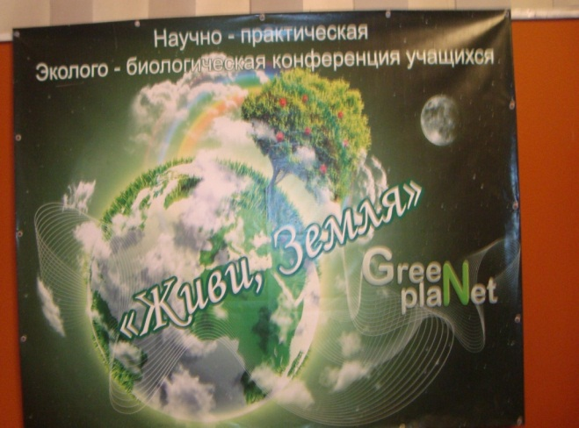 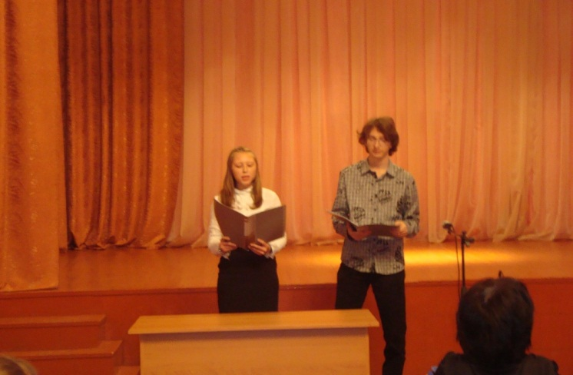

***Межрайонная конференция «Живи, Земля» г.Баган***

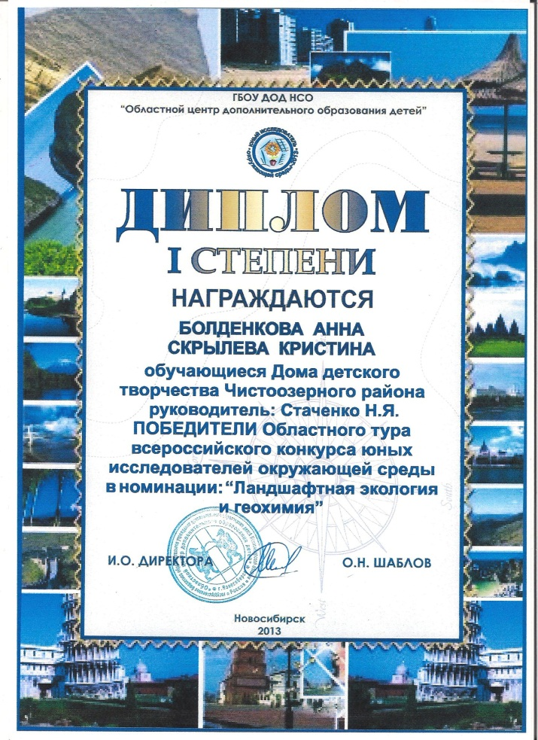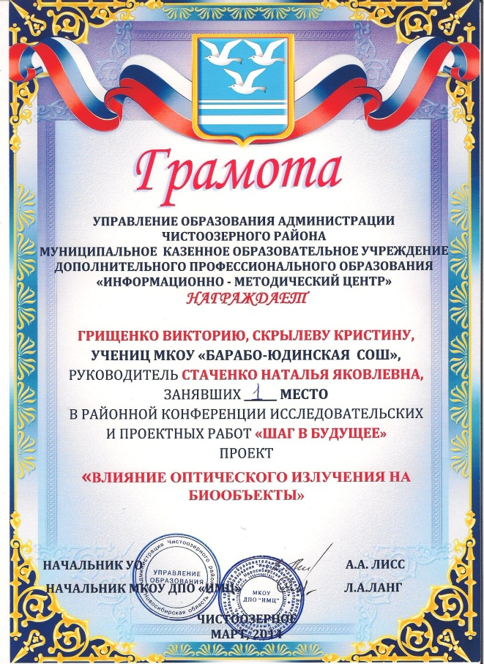

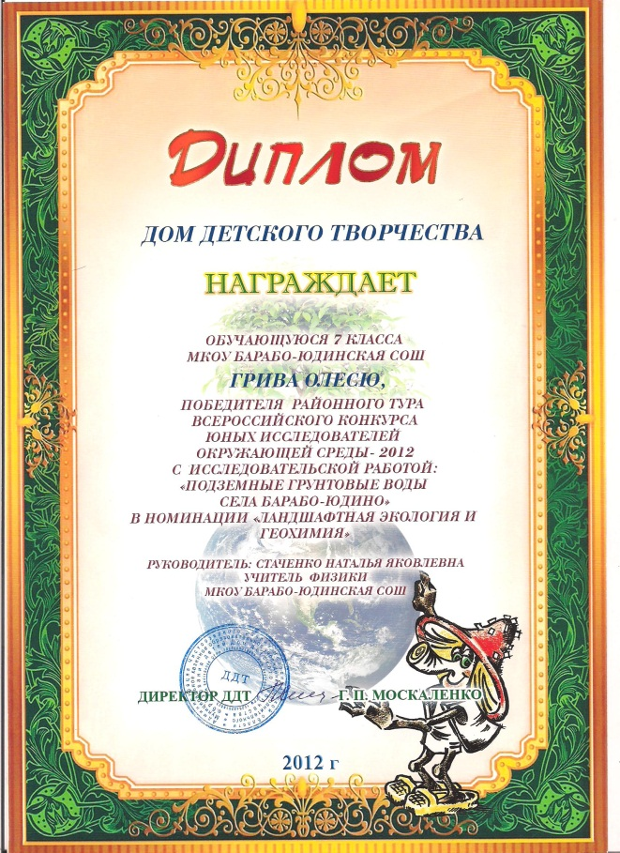 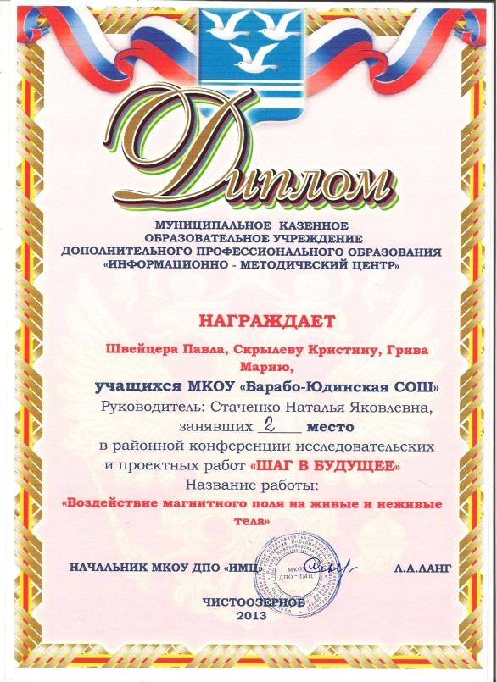



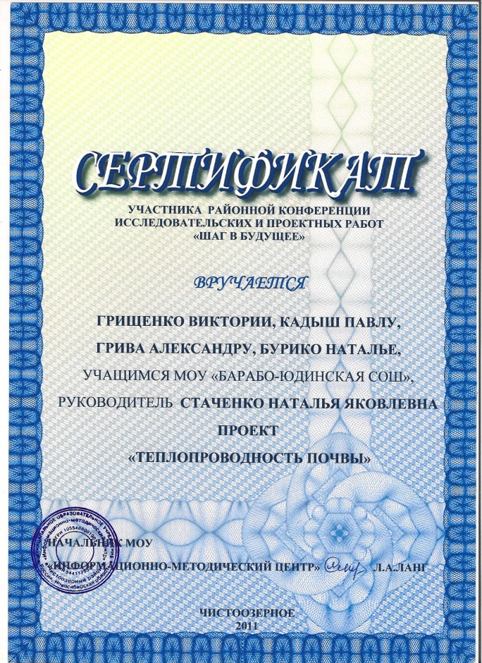 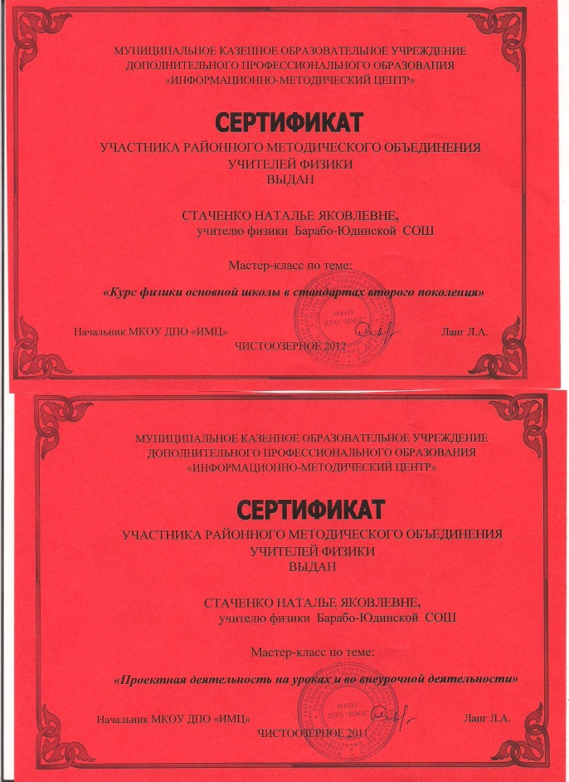

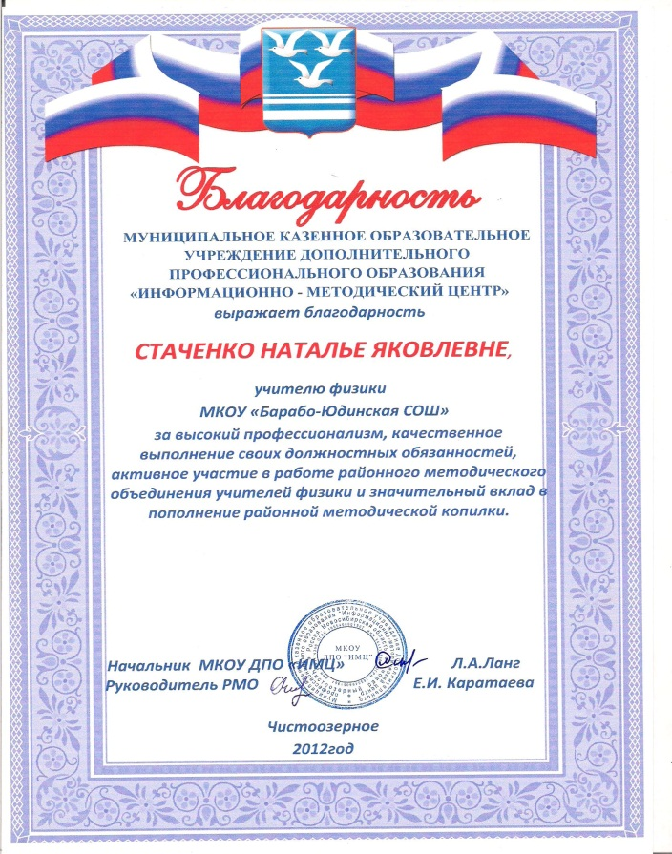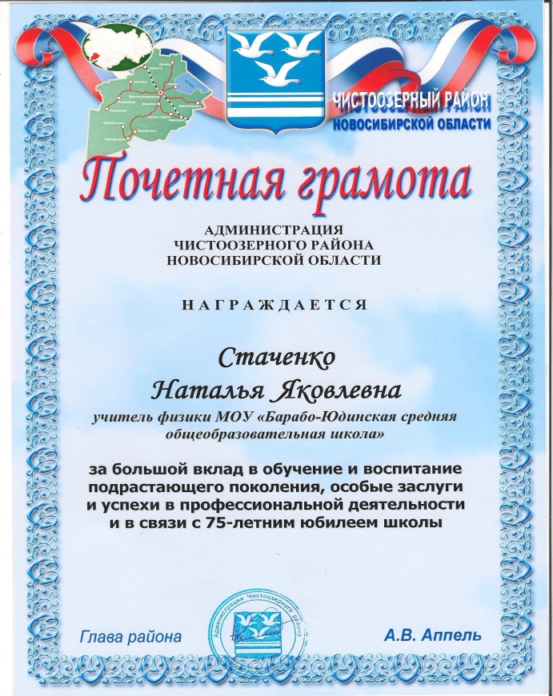

**Литература**

1.Абдурахманов С.Д. «Исследовательские работы по физике в 7-8 классах сельских школ», Москва Просвещение 1990 г.

2. Бабанский Ю.К. Передовой опыт и педагогическая наука. Советская педагогика, №11, 1977.

3. Бачалдин Б.Н., Инькова Л.М. Менеджмент в научно-методической работе. – М., 1993.

4.Усова А.В. «Связь преподавания физики в школе с сельскохозяйственным производством» Просвещение 1997г.

5. Романовская М.Б. Метод проектов, научно-методическое пособие для преподавателей, 2004г.

6.Румянцев В.И. «Земледелие с основами почвоведения», Просвещение 1995

***Приложение. Методика исследования в работе***

***Тема: «Воздействие магнитного поля на живые и неживые тела»***

***Этап 1. Воздействие магнитного поля на воду.***

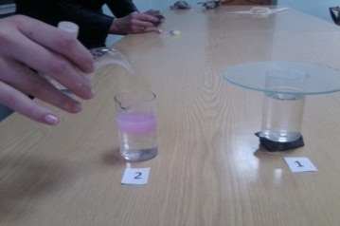 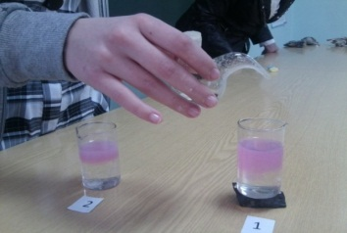 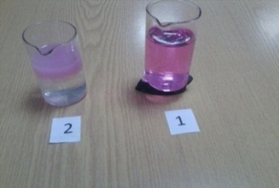

Окрашивание омагниченной воды фенолфталеином.

***Этап 2. Влияние магнитного поля на рост растений***

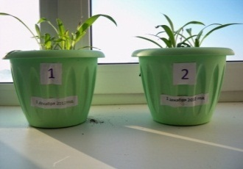 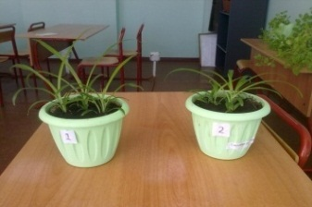

Растение (1) с магнитом , (2) без магнита.

***Этап 3. Влияние магнитного поля на всхожесть семян***

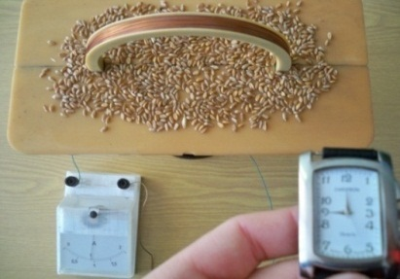 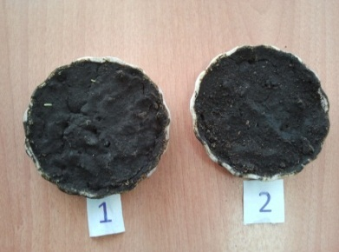 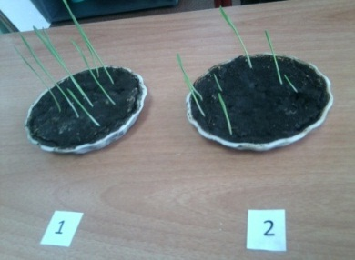

Всходы пшеницы после облучения в магнитном поле(1), без облучения(2).

***Этап 4.Исследование геомагнитного поля Земли***

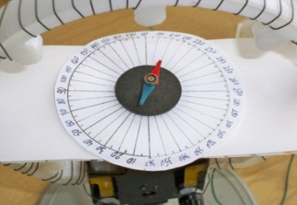 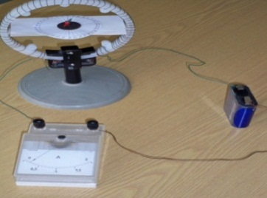 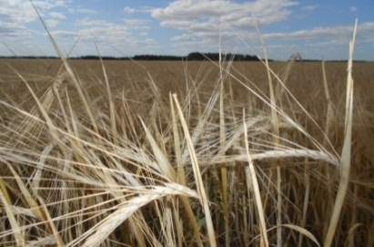

***Этап 5. Влияние геомагнитного поля на человека***

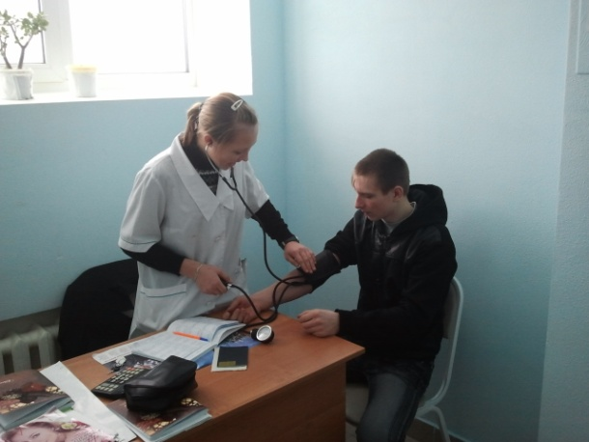 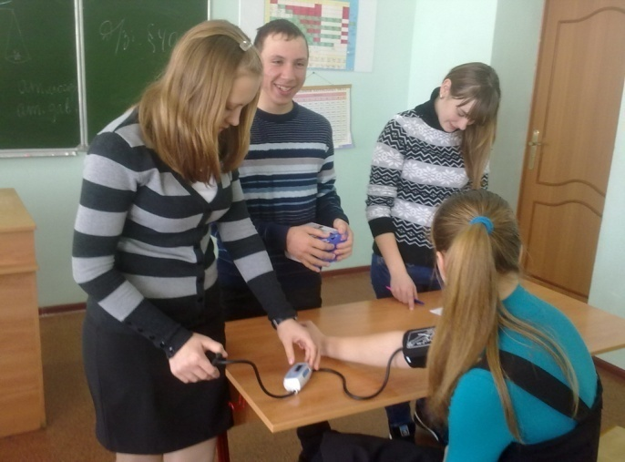

Измерение пульса и кровяного давления у учащихся школы

**Исследовательская работа «Теплопроводность почвы»**

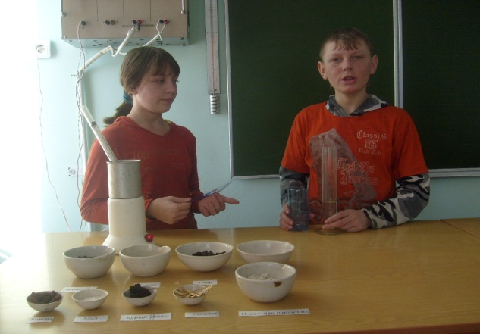

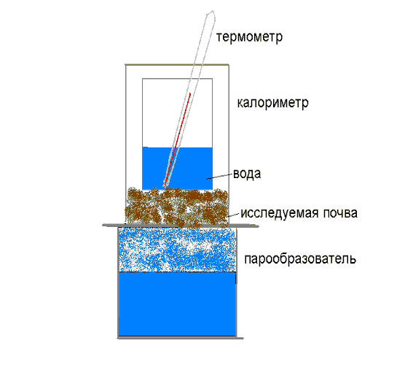

Установка для эксперимента

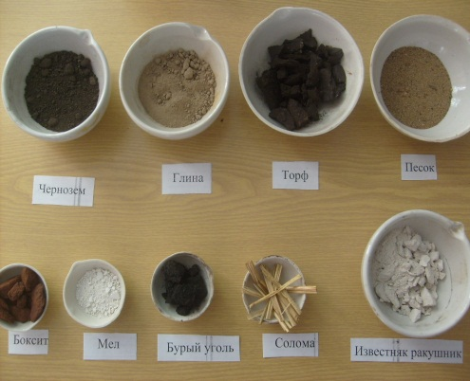

**Тема «Подземные грунтовые воды села Барабо-Юдино»**

**Цели:**

1.Предложить населению один из способов решения

Проблемы с водоснабжением.

2.Познакомиться с одним из способов определения

глубины залегания грунтовых вод.

**Задачи:**

Определить глубину залегания подземных грунтовых вод

на территории с. Барабо-Юдино и составить карту.

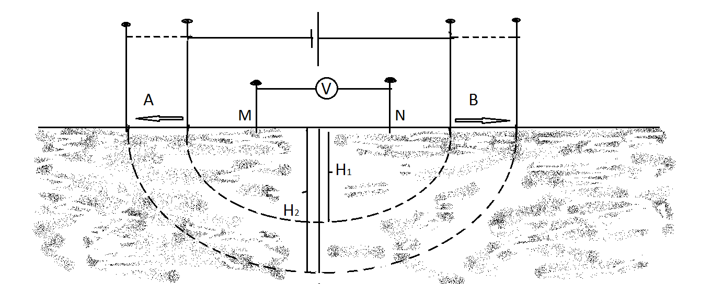

Схема проведения опыта

|  |  |  |  |
| --- | --- | --- | --- |
| № | Место исследования | Обозначение на карте | Глубина залегания  Подземной воды (м). |
| 1. | Старый колодец на бывшем вет. участке. | ♦1 | 2 |
| 2. | ул. Школьная,  (окраина улицы школьной, место бывшей фермы) | ♦2 | 2,6 |
| 3. | ул. Молодежная | ♦3 | 1,8 |
| 4. | Ул. Центральная | ♦4 | 2 |
| 5. | Ул. Школьная (восточная часть) | ♦5 | 2,1 |
| 6. | Ул. Зеленая | ♦6 | 2 |

Окраина улицы Школьная. Место бывшей фермы.

